GUÍA PLAN DE APRENDIZAJE “ABP” 5° BÁSICOS
(semana 2° del 23 al 27 de marzo)
GUÍA DE INVESTIGACIÓN
¿CÓMO SE DISTRIBUYE Y COMPORTA EL AGUA EN NUESTRO PLANETA?

Nombre: ____________________________Curso: ________ Fecha: _________
En esta guía estudiaremos los movimientos que podemos encontrar en algunas masas de aguas presentes en la hidrósfera.
¿Qué son las olas?
¿Por qué se forman olas en los océanos y lagos?

1.- Llegó la hora de ponernos manos a la obra, con la ayuda de un adulto consigan los siguientes materiales:

Materiales:
- Dos litros de agua
- Fuente grande de plástico de forma rectangular
- 1 pajita o bombilla (también puedes usar un abanico o un secador en aire frio)
- 1 Tapa plástica más pequeña que el recipiente

PROCEDIMIENTO: PRIMERO LEE TODAS LAS INSTRUCCIONES SIGUENTES Y REALIZA LA ACTIVADAD PASO A PASO.
1.- Vierte agua al recipiente para que quede casi lleno.
2.- Toma la pajita o bombilla y sopla suavemente el agua de un costado del recipiente. Observa qué ocurre en el agua y registra en tú cuaderno de ABP todo lo observado.
3.- luego para de soplar y observa qué ocurre con el agua y registra en tú cuaderno de ABP todo lo observado.
4.- Repite la acción pero soplando fuertemente el agua desde un costado del recipiente. Observa qué ocurre en el agua y compara las olas que se formaron al soplar suavemente y más fuerte. Registra la diferencia en tú cuaderno de ABP.
5.- Sitúa la tapa plástica en un extremo al fondo del recipiente y con una mano levanta la tapa. Observa la ola que se forma y registra en tú cuaderno de ABP lo observado.

A.- “Ahora a dibujar”, con los registros escritos en tú cuaderno de ABP sobre lo observado en el experimento, desarrolla los siguiente:
Dibuja que ocurrió al agua en cada situación:
Situación: AL SOPLAR EL AGUA
Situación: AL LEVANTAR LA CAJA PLÁSTICA

2.- Te invitamos a que analices cada una de las situaciones realizada en el experimento y según lo observado responde las siguientes preguntas:

a.- ¿Cuál situación es más parecida a las olas provocadas por el viento?
________________________________________________________________________________________________________________________________________________________________________________________________________________________________________________________________________
b. ¿Cuál situación es más parecida a las olas provocadas por un maremoto o tsunami?
__________________________________________________________________________________________________________________________________________________________________________________________________________________________________________________________________________________________________________________________________________
c.- ¿Qué ocurre al soplar suave y fuertemente la superficie del agua?
________________________________________________________________________________________________________________________________________________________________________________________________________________________________________________________________________
d.- ¿A qué corresponde en la vida real el soplido en este modelo?
______________________________________________________________________________________________________________________________________________________________________________________________________
e.- ¿Qué ocurre al levantar la tapa plástica en el agua?
________________________________________________________________________________________________________________________________________________________________________________________________________________________________________________________________________
f.- ¿A qué corresponde en la vida real golpear el agua con la tapa plástica?
______________________________________________________________________________________________________________________________________________________________________________________________________

g.- Responde con tus palabras según lo aprendido ¿Qué son las olas?
________________________________________________________________________________________________________________________________________________________________________________________________________________________________________________________________________

3.- Observa y lee las siguientes imágenes y luego responde:

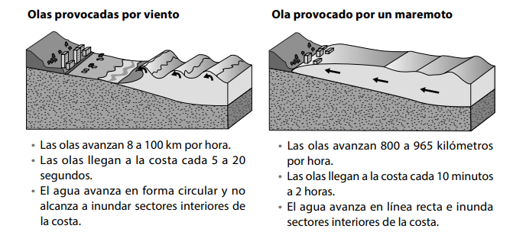
a.- ¿Por qué la ola de maremoto es más peligrosa que la ola de viento?
________________________________________________________________________________________________________________________________________________________________________________________________________________________________________________________________________

b.- Escribe las diferencias entre la ola provocada por el viento y la ola provocada por un maremoto.
DIFERENCIAS:
Ola provocada por el viento | Ola provocada por el maremoto

4.- Completa el siguiente esquema con lo aprendido:
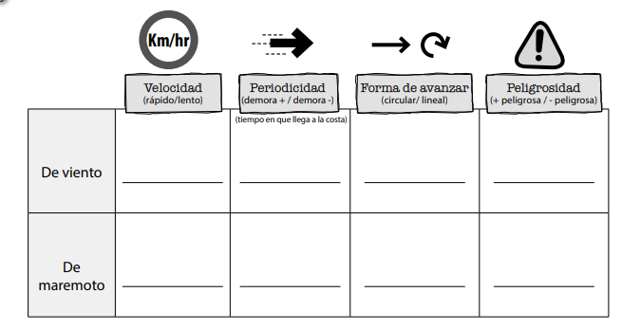

¿Qué son las mareas y cómo se forman?

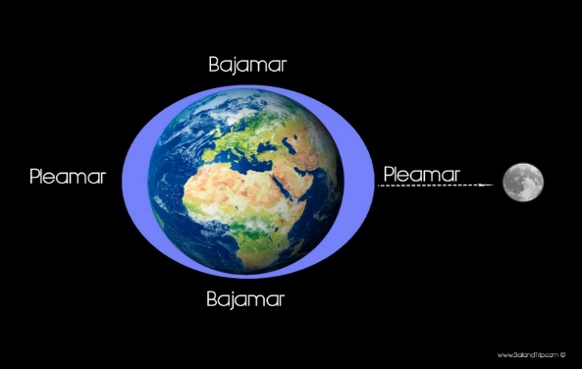
Antes de comenzar te invitamos a observar los videos que se encuentra en la página web de colegio o en los siguientes link:
https://www.youtube.com/watch?v=UHPQNDDrOQk
https://www.youtube.com/watch?v=koDPdhdeQzk
La marea: Es un fenómeno que se produce por el movimiento periódico de grandes masas de agua debido a la fuerza de atracción gravitatoria que ejercen las masas de la luna y el sol sobre la superficie de la tierra. Esta fuerza de atracción, en mucha mayor medida por la luna que por el sol, actúa combinada con la fuerza de inercia que genera la rotación de la tierra y que conocemos como fuerza centrífuga. El resultado de estas dos fuerzas es lo que conocemos como la marea.
El ciclo de la marea: Es fácil de entender que la fuerza de gravedad que la luna ejerce sobre la tierra hace elevar el nivel de las aguas del mar en la parte de la tierra que mira alineada hacia la luna, haciendo subir lo que llamamos la marea.
Ahora bien, la tierra tarda 24 horas en dar una vuelta completa a sí misma, es decir, que, desde el punto de vista de un observador, solo una vez cada 24 horas la tierra está alineada con la luna, y por lo tanto, sería de lógica pensar que debería haber una única marea alta a lo largo del día. Como sabemos, esto no ocurre así, a lo largo del día (24 horas) se producen dos mareas altas en un ciclo aproximado de 12 horas, con dos mareas bajas entre medias. ¿Por qué ocurre esto?
La fuerza de atracción de la luna, al estar mucho más cerca de la tierra que el sol, es la fuerza o causa principal de la marea, siendo 2,3 veces superior a la del sol.
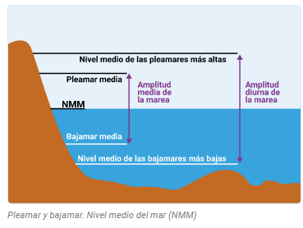
La tierra y la luna forman un sistema que gira alrededor de un centro de rotación, cuando la luna se encuentra sobre la vertical de un océano atrae las aguas y estas se elevan. En la cara opuesta de la tierra, el movimiento de rotación del sistema tierra-luna provoca una fuerza centrífuga que hace que las aguas también se eleven, provocando también una pleamar (de menor intensidad) en el lado opuesto al de la luna. Por el contrario, en los océanos de las caras no alineadas con la luna, las fuerzas gravitatorias y centrífugas se contrarrestan dando lugar a la marea baja o bajamar.

Mareas vivas, mareas muertas: Como hemos visto, la altura de la marea o, mejor dicho, su amplitud, varía en función de la posición de la luna y el sol con respecto a la tierra. Cuando la luna y el sol se encuentran alineados con la tierra (luna nueva o luna llena), es cuando se produce la mayor fuerza de atracción y por tanto las mareas son más altas y las pleamares son las de mayor valor “mareas vivas” esto ocurre en mayor medida con la luna nueva. Por el contrario, cuando la luna, la tierra y el sol forman un ángulo recto (luna en cuarto creciente o cuarto menguante) la fuerza de atracción de la gravedad resulta mínima, siendo las mareas menores, también llamadas “mareas muertas”.

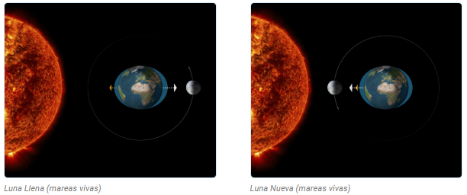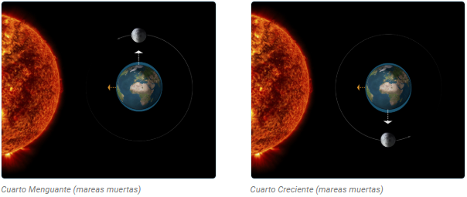

5.- Observa las siguientes imágenes y luego completa con lo aprendido a través del video y de la lectura, la posición del Sol respecto a la Luna y la Tierra determina si las mareas son más o menos pronunciadas. Escribe donde ocurren mareas vivas y mareas muertas.
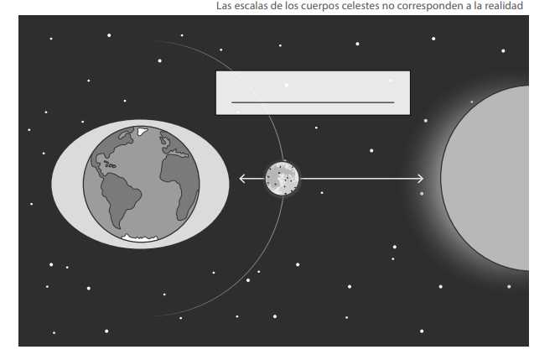
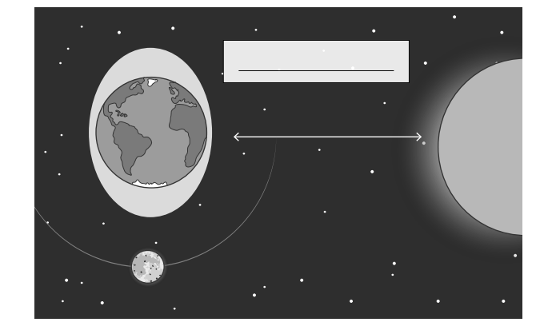

a.- ¿Cómo se producen las mareas?
________________________________________________________________________________________________________________________________________________________________________________________________________________________________________________________________________
b.- ¿Qué son las mareas altas y cómo se producen?
__________________________________________________________________________________________________________________________________________________________________________________________________________________________________________________________________________________________________________________________________________
c.- ¿Qué son las mareas bajas y cómo se producen?
__________________________________________________________________________________________________________________________________________________________________________________________________________________________________________________________________________________________________________________________________________
d.- ¿Quiénes son los responsables de que se produzcan en el océano las mareas vivas y muertas?
____________________________________________________________________________________________________________________________________

¡MUY BIEN POR EL TRABAJO REALIZADO!

RECUERDA: “Asumir la responsabilidad de su propia educación”

